Plan de desarrollo de KoPay
  - Aplicación móvil de finanzas personales · Versión 4 · 8 de octubre de 2026
Plan integral del 8 de octubre al 15 de diciembre de 2026. El desarrollo se organizará desde la estructura inicial de Flutter hasta el backend Node.js, las vistas de usuario y contador, las pruebas y el APK. Cada avance se registrará en el repositorio de entrega con evidencia real.

1 Propósito y producto objetivo
KoPay permitirá controlar ingresos, gastos, tarjetas, deudas y pagos próximos. La persona usuaria consultará movimientos y balance mensual. Una cuenta de contador tendrá una vista propia para consultar resumen y movimientos de personas que la autoricen expresamente. La persona usuaria podrá revocar el permiso y el contador no podrá modificar registros ajenos.

2 Forma de trabajo y trazabilidad
El equipo desarrollará KoPay por módulos en el repositorio de entrega. Las tarjetas del Project establecerán objetivo, responsable, sprint, dependencia y criterio de aceptación. Cada cambio de código se vinculará con su Issue y Pull Request; las pruebas registrarán fecha, datos y resultado observado. El plan expresa trabajo previsto y no acredita tareas concluidas.

3 Alcance por módulo
Módulo | Funciones previstas | Sprint
Base móvil | Flutter, navegación, estado y SQLite local. | 1
Finanzas | Movimientos, ingresos, historial y resumen mensual. | 1 y 5
Tarjetas y deudas | Tarjetas, pagos, saldos y próximos vencimientos. | 2 y 5
Ajustes | Categorías, moneda, idioma, exportar XLSX, importar CSV y borrar datos locales. | 2
Cuentas | Registro, login, recuperación, sesión y rutas protegidas. | 3 y 4
Backend | API Node.js, ambientes y base administrada por cuenta. | 3 a 5
Contador | Rol, autorización, revocación y vista de solo lectura. | 1; 3 a 5
Entrega | Servicio externo, pruebas, evidencias, APK y demo. | Todos; cierre 5

La exportación XLSX y la importación CSV son procesos distintos. Se definirá y comprobará un proveedor PostgreSQL administrado. La consulta informativa de tipos de cambio se integrará con un servicio externo y la recuperación por correo requerirá configurar un remitente.

4 Flujo principal del gasto
La persona registrará un gasto; se validarán el importe y la descripción; el dato se guardará, aparecerá en Movimientos y actualizará el resumen mensual.
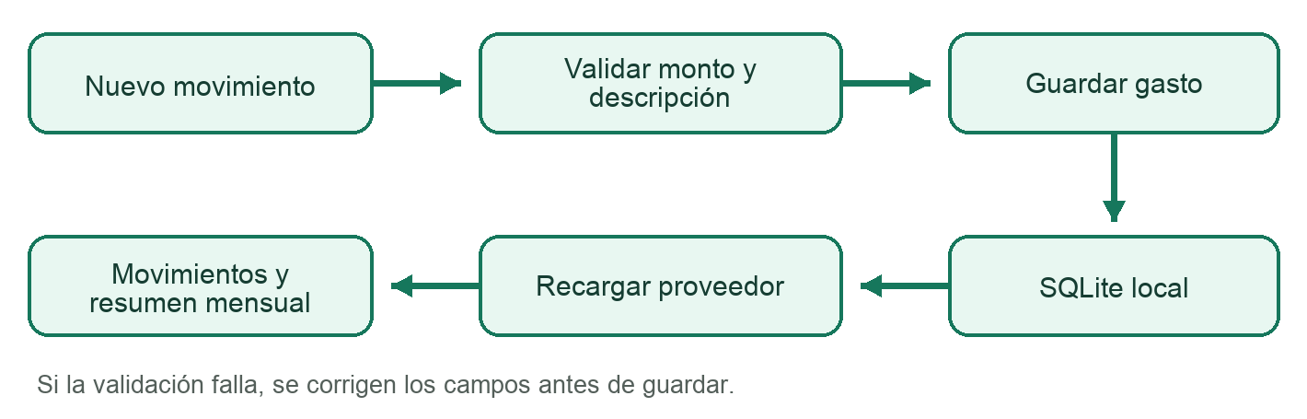
Figura 1. Flujo previsto del almacenamiento local. La sincronización remota se desarrollará y comprobará en los sprints correspondientes.

5 Vista de contador y permisos
- Una cuenta con rol de contador iniciará sesión y accederá a una navegación propia.
- La persona usuaria autorizará a un contador específico y podrá revocar el acceso.
- El contador verá únicamente clientes con permiso vigente y sus datos del periodo seleccionado.
- La API Node.js comprobará la autorización en cada consulta y rechazará escrituras sobre finanzas ajenas.
- Los Sprints 3 a 5 desarrollarán la autenticación, los permisos, la vista de contador y sus pruebas.

6 Calendario y responsables propuestos
Sprint y fechas | Resultado previsto
1 · 8–23 oct. | Base Flutter, finanzas principales y alcance de usuario y contador.
2 · 24 oct.–6 nov. | Tarjetas, deudas, pagos, ajustes, respaldo y borrado local.
3 · 7–20 nov. | Node.js, base remota, usuarios, roles y login inicial.
4 · 21 nov.–4 dic. | Sesiones, recuperación, RBAC y estructura de vista de contador.
5 · 5–15 dic. | API financiera, contador funcional, sincronización, pruebas y APK.

Las 97 actividades tienen Issue, milestone y responsable propuesto en el Project. El tablero registra su estado. El límite WIP es una tarea activa por desarrollador.

7 Historias, pruebas y evidencias
Documento | Contenido
Historias de usuario | docs/historias-de-usuario.md: 42 historias con criterios verificables.
Plan de pruebas | docs/plan-de-pruebas.md: 85 casos propuestos: 79 unitarios, 3 de interfaz y 3 de integración; ninguno se declara aprobado sin ejecución.
Backlog | docs/backlog-desarrollo-desde-cero.md: 97 actividades con dependencias, responsable y criterio.
Arquitectura | docs/arquitectura.md: componentes, flujo y patrón de diseño propuestos.
Evidencias | docs/guia-de-evidencias.md y registros del Project, PR y casos ejecutados.

Una prueba unitaria revisa lógica aislada; interfaz revisa lo visible; integración revisa varias capas. Cada ejecución registrará fecha, responsable, versión, dispositivo, datos y resultado observado. Las tarjetas y capturas planeadas no son evidencia de ejecución.

8 Entrega y límites
Se prevén código integrado, APK instalable y una demostración de la vista de usuario y la vista de contador. No se planifican conexión automática con bancos, edición de registros ajenos por el contador ni informes contables descargables. El Sprint 5 concentra API, contador y entrega; el equipo revisará capacidad y dependencias en cada cierre.
Repositorio indicado: https://github.com/JanettheMillan/KoPay
Project indicado: https://github.com/users/JanettheMillan/projects/3
Este archivo resume el plan. Las tarjetas, historias, pruebas y resultados detallados se mantienen en los archivos Markdown del directorio docs/.

